2024年度

中国共产党攀枝花市委员会老干部局

单位决算

目录

公开时间：2025年9月15日

第一部分 部门概况 1

一、部门职责 1

二、机构设置 2

第二部分 2024年度部门决算情况说明 3

一、收入支出决算总体情况说明 3

二、收入决算情况说明 3

三、支出决算情况说明 4

四、财政拨款收入支出决算总体情况说明 5

五、一般公共预算财政拨款支出决算情况说明 5

六、一般公共预算财政拨款基本支出决算情况说明 8

七、财政拨款“三公”经费支出决算情况说明 9

八、政府性基金预算支出决算情况说明 11

九、国有资本经营预算支出决算情况说明 11

十、其他重要事项的情况说明 11

第三部分 名词解释 13

第四部分 附件 17

第五部分 附表 18

一、收入支出决算总表 18

二、收入决算表 18

三、支出决算表 18

四、财政拨款收入支出决算总表 18

五、财政拨款支出决算明细表 18

六、一般公共预算财政拨款支出决算表 18

七、一般公共预算财政拨款支出决算明细表 18

八、一般公共预算财政拨款基本支出决算明细表 18

九、一般公共预算财政拨款项目支出决算表 18

十、政府性基金预算财政拨款收入支出决算表 18

十一、国有资本经营预算财政拨款收入支出决算表 18

十二、国有资本经营预算财政拨款支出决算表 18

十三、财政拨款“三公”经费支出决算表 18

# 

# 第一部分 单位概况

## **一、部门职责**

1.贯彻执行党中央、国务院和省委、省政府关于老干部工作的方针、政策和市委、市政府的有关规定，向市委报告全市老干部工作情况，提出工作建议；拟定、完善老干部工作相关制度、规定并组织实施。

2.指导县（区）、市级部门、大企业开展老干部工作，推进信息化精准化规范化建设，督促、检查具体执行情况。加强老干部工作部门自身建设和本系统干部队伍建设。

3.指导推进全市老干部政治思想建设，配合各级党委（党组）规范和加强离退休干部党组织建设，指导离退休干部党支部（党小组）开展活动；融入“康养党建”工作，引导离退休干部发挥作用，持续深入为党和人民的事业增添正能量。

4.督促落实老干部政治待遇和生活待遇，组织安排走访慰问老干部工作；做好市级离退休干部参观考察和健康休养；调查研究老干部服务管理的相关问题，协调解决老干部工作中出现的突出矛盾和问题；负责离退休干部来信来访等工作。

5.加强和规范全市老干部活动阵地建设和服务管理工作；组织老干部开展各种健康有益的文化体育活动。管理炳草岗干部休养所、市老干部活动中心（市老年大学）；指导攀枝花市成都干休所开展工作。

6.完成市委、市委组织部交办的其他工作。

## **二、机构设置**

中国共产党攀枝花市委员会老干部局下属二级单位2个，其中行政单位0个，参照公务员法管理的事业单位1个，其他事业单位1个。

无纳入中国共产党攀枝花市委员会老干部局2024年度部门决算编制范围的二级预算单位。

# 第二部分 2024年度单位决算情况说明

**一、收入支出决算总体情况说明**

2024年度收入、支出总计均为899.35万元。与2023年度相比，收入、支出总计各增加120.86万元，增长15.52%。主要变动原因是因开展市老年大学“老年教育提升示范基地项目”和关工委工作需要，增加养老服务业发展补助专项资金和公务车购置专项经费。

（图1：收入、支出决算总计变动情况图）

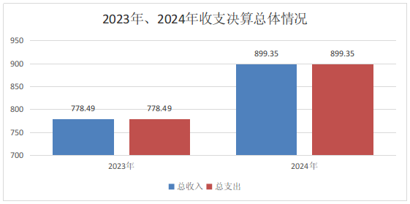

**二、收入决算情况说明**

2024年度本年收入合计899.35万元，其中：一般公共预算财政拨款收入899.35万元，占100%；政府性基金预算财政拨款收入0万元，占0%；国有资本经营预算财政拨款收入0万元，占0%；上级补助收入0万元，占0%；事业收入0万元，占0%；经营收入0万元，占0%；附属单位上缴收入0万元，占0%；其他收入0万元，占0%。

（图2：收入决算结构图）

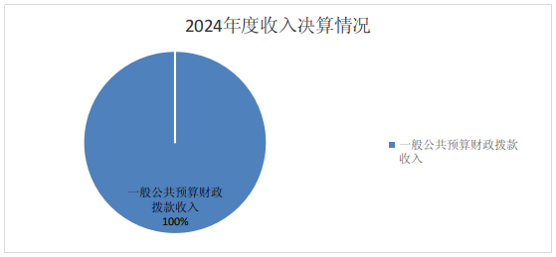

**三、支出决算情况说明**

2024年度本年支出合计899.35万元，其中：基本支出543.84万元，占60.47%；项目支出355.51万元，占39.53%；上缴上级支出0万元，占0%；经营支出0万元，占0%；对附属单位补助支出0万元，占0%。

（图3：支出决算结构图）

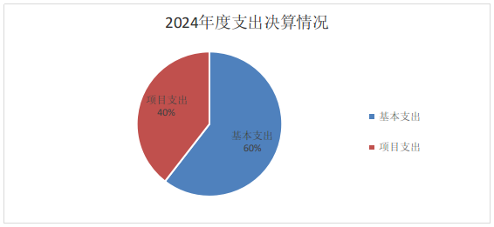

**四、财政拨款收入支出决算总体情况说明**

2024年度财政拨款收入、支出总计均为899.35万元。与2023年度相比，财政拨款收入总计、支出总计各增加120.91万元，增长15.53%。主要变动原因是因开展市老年大学“老年教育提升示范基地项目”和关工委工作需要，增加养老服务业发展补助专项资金和公务车购置专项经费。

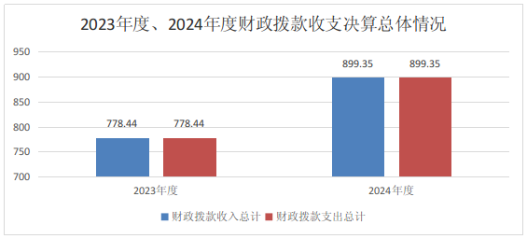

（图4：财政拨款收、支决算总计变动情况）

**五、一般公共预算财政拨款支出决算情况说明**

**（一）一般公共预算财政拨款支出决算总体情况**

2024年度一般公共预算财政拨款支出899.35万元，占本年支出合计的100%。与2023年度相比，一般公共预算财政拨款支出增加120.91万元，增长15.53%。主要变动原因是因开展市老年大学“老年教育提升示范基地项目”和关工委工作需要，增加养老服务业发展补助专项资金和公务车购置专项经费。

（图5：一般公共预算财政拨款支出决算变动情况）

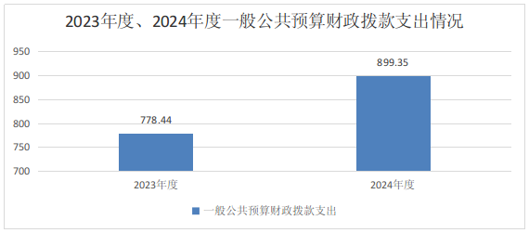

**（二）一般公共预算财政拨款支出决算结构情况**

2024年度一般公共预算财政拨款支出899.35万元，主要用于以下方面：一般公共服务支出633.46万元，占70.44%；社会保障和就业支出198.51万元，占22.07%；卫生健康支出30.2万元，占3.36%；住房保障支出37.18万元，占4.13%。

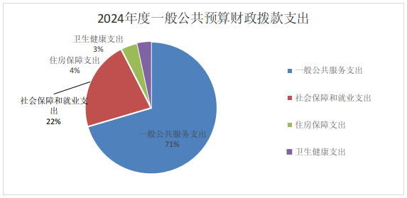

（图6：一般公共预算财政拨款支出决算结构）

**（三）一般公共预算财政拨款支出决算具体情况**

2024年度一般公共预算财政拨款支出决算数为899.35万元，完成预算100%。其中：

1.一般公共服务支出（类）组织事务（款）其他组织事务支出（项）:支出决算为0.53万元，完成预算100%。

2.**一般公共服务支出（类）其他共产党事务支出（款）行政运行（项）:支出决算为265.47万元，完成预算100%。**

**3.一般公共服务支出（类）其他共产党事务支出（款）一般行政管理事务（项）:支出决算为249.77万元，完成预算100%。**

**4.一般公共服务支出（类）其他共产党事务支出（款）事业运行（项）:支出决算为117.69万元，完成预算100%。**

5.**社会保障和就业支出（类）行政事业单位养老支出（款）行政单位离退休（项）:支出决算为39.67万元，完成预算100%。**

**6.社会保障和就业支出（类）行政事业单位养老支出（款）机关事业单位基本养老保险缴费支出（项）:支出决算为46.61万元，完成预算100%。**

7.社会保障和就业支出（类）**行政事业单位养老支出（款）机关事业单位职业年金缴费支出**（项）:支出决算为7.32万元，完成预算100%。

8.**社会保障和就业支出（类）社会福利（款）儿童福利（项）:支出决算为11.25万元，完成预算100%。**

**9.社会保障和就业支出（类）社会福利（款）养老服务（项）:支出决算为93.66万元，完成预算100%。**

10.卫生健康支出**（类）行政事业单位医疗（款）行政单位医疗（项）:支出决算为16.46万元，完成预算100%。**

**11.**卫生健康支出**（类）行政事业单位医疗（款）事业单位医疗（项）:支出决算为7.47万元，完成预算100%。**

**12.**卫生健康支出**（类）行政事业单位医疗（款）公务员医疗补助（项）:支出决算为2.76万元，完成预算100%。**

**13.**卫生健康支出**（类）行政事业单位医疗（款）其他行政事业单位医疗支出（项）:支出决算为3.21万元，完成预算100%。**

**14.**卫生健康支出**（类）其他卫生健康支出（款）其他卫生健康支出（项）:支出决算为0.3万元，完成预算100%。**

**15.住**房保障支出**（类）住房改革支出（款）住房公积金（项）:支出决算为37.18万元，完成预算100%。**

**六、一般公共预算财政拨款基本支出决算情况说明**

2024年度一般公共预算财政拨款基本支出543.84万元，其中：

人员经费476.92万元，主要包括：基本工资、津贴补贴、奖金、绩效工资、机关事业单位基本养老保险缴费、职业年金缴费、职工基本医疗保险缴费、公务员医疗补助缴费、其他社会保障缴费、其他工资福利支出、生活补助、医疗费补助、奖励金、住房公积金等。  
　　公用经费66.91万元，主要包括：办公费、水费、电费、邮电费、物业管理费、差旅费、维修（护）费、培训费、公务接待费、劳务费、委托业务费、工会经费、福利费、公务用车运行维护费、其他交通费、其他商品和服务支出、办公设备购置等。

**七、财政拨款“三公”经费支出决算情况说明**

**（一）“三公”经费财政拨款支出决算总体情况说明**

2024年度“三公”经费财政拨款支出决算为22.19万元，完成预算100%，较上年度增加18.99万元，增长593.44%。决算数与预算数持平的主要原因是**强化“三公”经费管理，从严控制“三公”经费支出。**

**（二）“三公”经费财政拨款支出决算具体情况说明**

2024年度“三公”经费财政拨款支出决算中，因公出国（境）费支出决算0万元，占0%；公务用车购置及运行维护费支出决算20.89万元，占94.19%；公务接待费支出决算1.29万元，占5.81%。具体情况如下：

（图7：“三公”经费财政拨款支出结构）

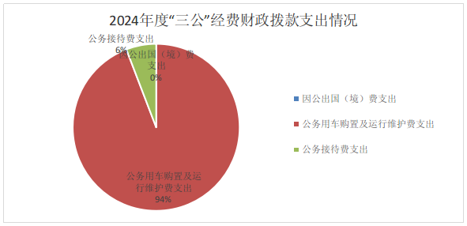

**1.因公出国（境）经费支出0万元，完成预算0%。**全年安排因公出国（境）团组0次，出国（境）0人。因公出国（境）支出决算与2023年持平。主要原因是两年均无因公出国境情况。

**2.公务用车购置及运行维护费支出20.89万元，完成预算100%。**公务用车购置及运行维护费支出决算比2023年度增加18.43万元，增长749.19%。主要原因是2024年因关工委工作需要，新购置公务用车1辆，增加公务用车购置费和车辆保险费用。

其中：公务用车购置支出17.5万元。全年按规定更新购置公务用车1辆，其中：轿车1辆、金额17.5万元，越野车0辆、金额0万元，载客汽车0辆、金额0万元，主要用于保障关工委老同志公务出行。截至2024年12月31日，单位共有公务用车3辆，其中：轿车2辆、越野车1辆、载客汽车0辆。

公务用车运行维护费支出3.39万元。主要用于服务和保障老干部相关工作所需的公务用车燃料费、维修费、过路费、保险费等支出。

**3.公务接待费支出1.29万元，完成预算100%。**公务接待费支出决算比2023年度增加0.55万元，增长74.32%。主要原因是根据工作实际2024年公务接待批次较上年多。其中：

国内公务接待支出1.29万元，主要用于执行公务、开展业务活动开支的用餐费。国内公务接待11批次，57人次（不包括陪同人员），共计支出1.29万元，具体内容包括：友好市州老干部局来攀学习考察、上级部门来攀调研工作、《关爱明天》杂志社来攀采访调研等公务接待用餐费用。

外事接待支出0万元，外事接待0批次，0人次（不包括陪同人员），共计支出0万元。

**八、政府性基金预算支出决算情况说明**

2024年度政府性基金预算财政拨款支出0万元。与2023年度持平。

**九、国有资本经营预算支出决算情况说明**

2024年度国有资本经营预算财政拨款支出0万元。与2023年度持平。

**十、其他重要事项的情况说明**

**（一）机关运行经费支出情况**

2024年度，中国共产党攀枝花市委员会老干部局机关运行经费支出66.91万元，比2023年度减少0.82万元，下降1.21%。主要原因是厉行勤俭节约，严控各类一般性支出。

**（二）政府采购支出情况**

2024年度，中国共产党攀枝花市委员会老干部局政府采购支出总额110.13万元，其中：政府采购货物支出66.39万元、政府采购工程支出42.62万元、政府采购服务支出1.12万元。政府采购货物和工程支出，主要用于市老年大学打造老年教育提升示范基地，进行基础设施提升和功能性教学场地改造；政府采购服务支出，主要用于公务用车维修、加油和购买保险。授予中小企业合同金额109.08万元，占政府采购支出总额的99.05%，其中：授予小微企业合同金额60.09万元，占政府采购支出总额的54.56%。

**（三）国有资产占有使用情况**

截至2024年12月31日，中国共产党攀枝花市委员会老干部局共有车辆3辆，其中：主要负责人用车0辆、机要通信用车0辆、应急保障用车0辆、其他用车3辆，其他用车主要用于服务保障离退休干部工作。单价100万元（含）以上设备（不含车辆）0台（套）。

**（四）预算绩效管理情况**

根据预算绩效管理要求，中国共产党攀枝花市委员会老干部局在2024年度预算编制阶段，组织对老干部活动经费、老年大学办学经费、养老服务业发展补助资金（省级）、关工委综合业务费等4个项目开展了预算事前绩效评估，对10个项目编制了绩效目标，预算执行过程中，选取10个项目开展绩效监控，绩效自评表详见第四部分附件。

第三部分 名词解释

1.财政拨款收入：指单位从同级财政部门取得的财政预算资金。

2.事业收入：指事业单位开展专业业务活动及辅助活动取得的收入。

3.经营收入：指事业单位在专业业务活动及其辅助活动之外开展非独立核算经营活动取得的收入。

4.其他收入：指单位取得的除上述收入以外的各项收入。

5.一般公共服务支出（类）组织事务（款）其他组织事务支出（项）：指其他用于中国共产党组织部门的事务支出。

6.一般公共服务支出（类）其他共产党事务支出（款）行政运行（项）：指行政单位（包括实行公务员管理的事业单位）的基本支出。

7.一般公共服务支出（类）其他共产党事务支出（款）事业运行（项）：指事业单位的基本支出，不包括行政单位（包括实行公务员管理的事业单位）后勤服务中心、医务室等附属事业单位。

8.一般公共服务支出（类）其他共产党事务支出（款）一般行政管理事务（项）：指行政单位（包括实行公务员管理的事业单位）未单独设置项级科目的其他项目支出。

9.社会保障和就业（类）行政事业单位养老支出（款）机关事业单位基本养老保险缴费支出（项）：指机关事业单位实施养老保险制度由单位缴纳的基本养老保险费支出。

10.社会保障和就业（类）行政事业单位养老支出（款）机关事业单位职业年金缴费支出（项）：指机关事业单位实施养老保险制度由单位实际缴纳的职业年金支出（含职业年金补记支出）。

11.社会保障和就业（类）社会福利（款）儿童福利（项）：指对儿童提供福利服务方面的支出。

12.社会保障和就业（类）社会福利（款）养老服务（项）：指财政在养老服务方面的补助支出，包括支持居家养老服务、社区养老服务和机构养老服务的支出，对养老服务机构的运营、建设补助支出等。

13.卫生健康支出（类）行政事业单位医疗（款）行政单位医疗（项）：指财政部门安排的行政单位（包括实行公务员管理的事业单位）基本医疗保险缴费经费，未参加医疗保险的行政单位的公费医疗经费，按国家规定享受离休人员、红军老战士待遇人员的医疗经费。

14.卫生健康支出（类）行政事业单位医疗（款）事业单位医疗（项）：指财政部门安排的事业单位基本医疗保险缴费经费，未参加医疗保险的事业单位的公费医疗经费，按国家规定享受离休人员待遇的医疗经费。

15.卫生健康支出（类）行政事业单位医疗（款）公务员医疗补助（项）：指财政部门安排的公务员医疗补助经费。

16.卫生健康支出（类）行政事业单位医疗（款）其他行政事业单位医疗支出（项）：指其他用于行政事业单位医疗方面的支出。

17.卫生健康支出（类）其他卫生健康支出（款）其他卫生健康支出（项）：指其他用于行政事业单位医疗方面的支出。

18.住房保障（类）住房改革支出（款）住房公积金（项）:指行政事业单位按人力资源和社会保障部、财政部规定的基本工资和津贴补贴以及规定比例为职工缴纳的住房公积金。

19.基本支出：指为保障机构正常运转、完成日常工作任务而发生的人员支出和公用支出。

20.项目支出：指在基本支出之外为完成特定行政任务和事业发展目标所发生的支出。

21.经营支出：指事业单位在专业业务活动及其辅助活动之外开展非独立核算经营活动发生的支出。

22.“三公”经费：指部门用财政拨款安排的因公出国（境）费、公务用车购置及运行费和公务接待费。其中，因公出国（境）费反映单位公务出国（境）的国际旅费、国外城市间交通费、住宿费、伙食费、培训费、公杂费等支出；公务用车购置及运行费反映单位公务用车车辆购置支出（含车辆购置税）及租用费、燃料费、维修费、过路过桥费、保险费等支出；公务接待费反映单位按规定开支的各类公务接待（含外宾接待）支出。

23.机关运行经费：为保障行政单位（含参照公务员法管理的事业单位）运行用于购买货物和服务的各项资金，包括办公及印刷费、邮电费、差旅费、会议费、福利费、日常维修费、专用材料及一般设备购置费、办公用房水电费、办公用房取暖费、办公用房物业管理费、公务用车运行维护费以及其他费用。

第四部分 附件

部门预算项目支出绩效自评表（2024年度）（见附件3）

第五部分 附表

一、收入支出决算总表

二、收入决算表

三、支出决算表

四、财政拨款收入支出决算总表

五、财政拨款支出决算明细表

六、一般公共预算财政拨款支出决算表

七、一般公共预算财政拨款支出决算明细表

八、一般公共预算财政拨款基本支出决算表

九、一般公共预算财政拨款项目支出决算表

十、政府性基金预算财政拨款收入支出决算表

十一、国有资本经营预算财政拨款收入支出决算表

十二、国有资本经营预算财政拨款支出决算表

十三、财政拨款“三公”经费支出决算表